Приложение №1
№ | ЭТАПЫ | Сумма заработанной эковалюты | ПОДПИСЬ ИНСПЕКТОРА
 | «ПЕРЕРАБОТКА ОТХОДОВ»
 | «ЗНАКИ ЭКОЛОГИЧЕСКОЙ БЕЗОПАСНОСТИ»
 | «ВОПРОС- ОТВЕТ»
 | «ЭКОПЛАКАТ»
 | «СОРТИРОВКА МУСОРА»
Приложение 2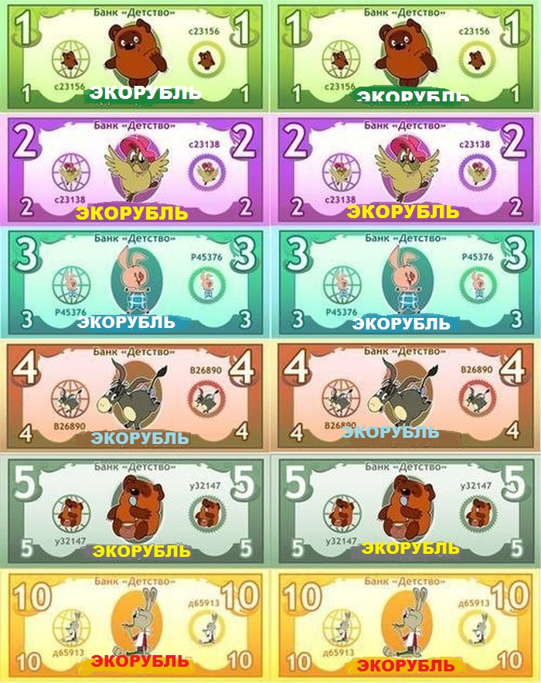

Приложение 3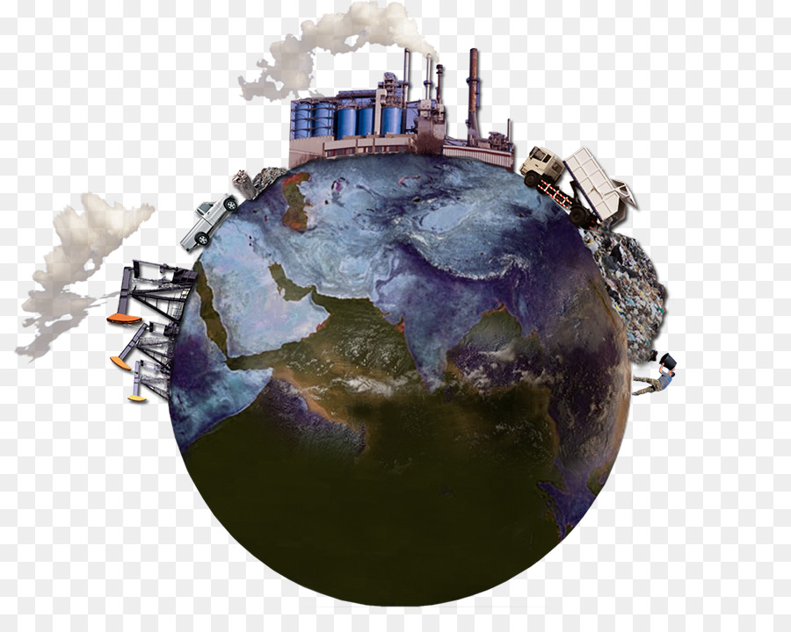

Приложение 4
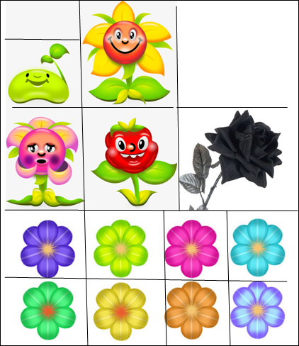

 | ЗНАК | ОПИСАНИЕ
1
2
3 | 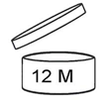
4 | 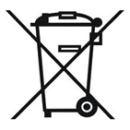
5 | 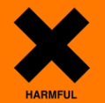
6 | 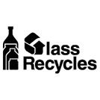
7
8
9 | 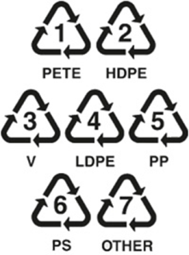
10 | 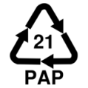
. 11
12
13
14 | 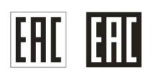
Приложение 5

ЗНАК | Описание
А | Знак переработки стекла. Изготовлено и з пищевого пластика
Б | Особая утилизация. Экомаркировка «Отдельный сбор» ставится на источниках питания (батарейки) и товарах, содержащих некоторые опасные вещества (ртуть, свинец). Во избежание нанесения вреда окружающей среде необходимо отделить данный объект от обычных отходов и утилизировать его наиболее безопасным способом — например, сдать в специальные места по утилизации
В | Знак вторичной переработки означает, что упаковка товара частично или полностью сделана из переработанного сырья либо пригодна для последующей переработки
Г
Д | Потенциально перерабатываемый пластик — знак ставится непосредственно на изделии. Наличие треугольника не гарантирует возможность переработки— это зависит от материала. Итак, в треугольнике может указываться цифра-код, обозначающая тип пластика
Е | «Выбросить в урну», «Содержи свою страну в чистоте!»
Ж | «Евразийское соответствие»)– единый знак обращения продукциина рынке государств–членов Таможенного союза стран Евразийского экономического союза,включающего Россию, Беларусь, Казахстан, Армению, Киргизию. Данный знак подтверждает соответствие продукции минимальным требованиям союза.
З | Знак «Зеленая точка» ставят на продукцию, производитель которой оплатил сбор на переработку и утилизацию в рамках Актуально только на территории европейских стран.
И | Знак срока годности товара после вскрытия упаковки в месяцах.
К | Соответствие определенной продукции на требования к качеству на территории Европейского Союза. Знак гарантирует, что производимая изготовителем продукция полностью соответствует требованиям безопасности для человека и окружающей среды
.Л | Товарный знак в России экологического качества продукции  Означает, что производитель добровольно по собственной инициативе прошел процедуру экологической сертификации
М12 | .Знак переработки целлюлозной продукции: картон, бумага.
Н13 | Знак соответствия обязательной сертификации в России (соответствие товара стандарту ГОСТ). Означает, что продукция сертифицирована, соответствует установленным стандартам качества и на неё оформлен сертификат соответствия.
О | Знак «Вредно для здоровья». Обычно помещается на упаковках бытовой химии, в частности, средствах для посудомоечных машин. Будьте предельно осторожны с таким товаром.

Приложение 6
ЗНАК |  | Описание
 |  | Изготовлено и з пищевого пластика
 |  | «Выбросить в урну», «Содержи свою страну в чистоте!»
 |  | Знак срока годности товара после вскрытия упаковки в месяцах.
 |  | Особая утилизация. Экомаркировка «Отдельный сбор» ставится на источниках питания (батарейки) и товарах, содержащих некоторые опасные вещества (ртуть, свинец). Во избежание нанесения вреда окружающей среде необходимо отделить данный объект от обычных отходов и утилизировать его наиболее безопасным способом — например, сдать в специальные места по утилизации.
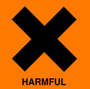 |  | Знак «Вредно для здоровья». Обычно помещается на упаковках бытовой химии, в частности, средствах для посудомоечных машин. Будьте предельно осторожны с таким товаром.
 |  | Знак переработки стекла.
Товарный знак в России экологического качества продукции
Означает, что производитель добровольно по собственной инициативе прошел процедуру экологической сертификации
 |  | Знак вторичной переработки означает, что упаковка товара частично или полностью сделана из переработанного сырья либо пригодна для последующей переработки.
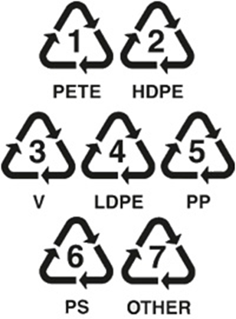 |  | Потенциально перерабатываемый пластик — знак ставится непосредственно на изделии. Наличие треугольника не гарантирует возможность переработки— это зависит от материала. Итак, в треугольнике может указываться цифра-код, обозначающая тип пластика
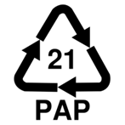 | Знак переработки целлюлозной продукции: картон, бумага.
. | Знак «Зеленая точка» ставят на продукцию, производитель которой оплатил сбор на переработку и утилизацию в рамках Актуально только на территории европейских стран.
 | Соответствие определенной продукции на требования к качеству на территории Европейского Союза. Знак гарантирует, что производимая изготовителем продукция полностью соответствует требованиям безопасности для человека и окружающей среды.
 | Знак соответствия обязательной сертификации в России (соответствие товара стандарту ГОСТ). Означает, что продукция сертифицирована, соответствует установленным стандартам качества и на неё оформлен сертификат соответствия.
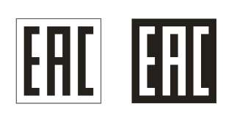 | «Евразийское соответствие»)– единый знак обращения продукциина рынке государств–членов Таможенного союза стран Евразийского экономического союза,включающего Россию, Беларусь, Казахстан, Армению, Киргизию. Данный знак подтверждает соответствие продукции минимальным требованиям союза.

Приложение
Предложите, во что можно переработать мусор, какой продукт, если это возможно, получить из перечисленных отходов :
- Металлы и жесть
- Картон и бумага
- Пластик
- Стеклянные бутылки и банки
- Масло
- Электроника
- Упаковка TetraPak
- Батареи
- Автомобильные шины
- Радиоактивные отходы

Вид отходов | Цвет контейнеров | Во что перерабатывается
Стекло | Зелёный | Банки, бутылки; теплоизоляционные материалы для кровель, стен и трубопроводов
Макулатура | Синий | Теплоизоляционные материалы, волокнистые и полимерно-бумажные плиты
Пластик | Красный | Строительные материалы (гранулы, полипропилен, полиэтилен); новые бутылки, утеплители, одежда, ковровое покрытие
Органические отходы | Коричневый | Компост, гумус для удобрения полей, пищевые добавки для животных, горючие вещества для автономных систем обогрева
Токсичные отходы | Жёлтый | Дорогостоящие элементы (железо, цинк, марганец и другие), стекло, ртуть
Не подлежащий переработке мусор | Чёрный | —

Приложение 7
